**PROJET HM40**

Application « GENfit »

**Table des matières**

Introduction 3

Front-end : 3

Page de connexion: 3

Navigation: 3

La page home 3

La page entraînements 4

La page alimentation 4

La page profil 4

Back-end : 5

Comparaison avec le modèle imaginé 6

Fonctionnalités présentes 6

Fonctionnalités manquantes 6

Conclusion 6

Diagrammes PAC 7

Page menu : 7

Page entraînement : 7

Page Alimentation : 10

Diagrammes SADT 12

Niveau 0 : 12

Niveau 1 : 13

Niveau 2 : 14

Inscription 14

Connexion 14

Accueil 14

Repas 15

Entraînement 15

Compte 15

Diagrammes StateCharts 16

Saisie repas : 16

Saisie entraînement : 16

Saisie informations personnelles : 16

# Introduction

Notre projet est une application permettant aux personnes sportives de suivre leurs entrainements et leur alimentation. Pour se faire, l’utilisateur y inscrira ses entraînements exercice par exercice, et son alimentation (repas, ingrédients présents dans le repas...).

# Front-end :

## Page de connexion:

Notre page de connexion est liée à notre base de données firebase. Elle va vérifier si les informations enseignées dans les champs prévus à cet effet correspondent à un profil dans la base de données. Si oui, l’utilisateur est relié à la page home, si non, un message d’erreur apparaît en plus de rester sur la même page. Si l’utilisateur n’a pas créé de compte auparavant, nous lui proposons de s’inscrire, et le bouton en question mènera l’utilisateur vers la page d’inscription.

## Navigation:

Une fois dans la page home de l’application, l’utilisateur aura accès à une bottomNavigationBar swipable pour voyager de menu à profil en passant par entraînements et alimentation. Cette navigation est claire est optimale, nous avons tenu à rester très concis en terme de fonctionnalités, l’application est facile à prendre en main est très intuitive.

## La page home

La page home est en quelque sorte l’”écran d’accueil” de l’application. Elle contient un message personnalisé en fonction du nom de l’utilisateur connecté, un graphique de suivi des calories consommées chaque jour de la semaine, et trois barres de progression (temps d’entraînement, calories dépensées, calories consommées). La page home permet à l’utilisateur de jeter un rapide coup d’oeil à ses réalisations hebdomadaires comparés à ses objectifs. Pour nous, il était important que l’utilisateur n’aie pas à changer de page pour retrouver toutes les informations importantes à son sujet.

## La page entraînements

C’est ici que l’utilisateur va pouvoir inscrire et consulter sa liste d’entraînements. En cliquant sur mes entraînements, l’utilisateur va être capable d’observer les entraînements déjà créés et d’en ajouter de nouveaux. En cliquant sur l’entraînement voulu, l’utilisateur va apprécier retrouver les différents exercices qu’il aura inscrit dans l’application, tous accompagnés d’un nombre de séries et de réoétitions, + du nombre de calories consomées en réalisant cet exercice. Cette information alimentera le graphique de la page home présenté dans la partie précédente. A tout moment, l’utilisateur peut également supprimer un entraînement qui ne lui convient plus, ou supprimer un exercice à l’intérieur d’un entraînement.

## La page alimentation

Bien qu’étant deux sujets diamétralement différents, les pages entraînement et alimentation ont exactement la même structure. Ceci ayant été implémenté par un souci de respect du contexte, notre application présentant uniquement deux fonctionnalités principales (ajout d’entraînement et de repas), nous avons aisément pu nous permettre ce respect du contexte. La structure étant semblable à l’onglet entraînement, nul besoin d’en préciser les mécanismes ici.

## La page profil

La page profil regroupe,, et permet la modification, de toutes les informations relatives à l’utilisateur. L’utilisateur peut modifier les dites informations en remplissant le champs concerné et en cliquant sur le bouton “save”. C’est dans cette page que l’utilisateur sera appelé à se déconnecter s’il le souhaite.

# Back-end :

Comme stipulé dans les différentes parties front-end qui l’utilisent, notre base de donnée est une base Firebase. Plus pratique dans les requêtes qu’une base de données de typeMySQl et étant aisément linkable à Flutter, nous nous sommes directement tournés vers FireBase qui est une base de données de type NoSQL.

La base de données est divisée en trois collections hébergeant dans l’ordre les repas, les entraînements, et les informations personnelles des utilisateurs. Chaque collection contient des documents pour chaque repas, entraînement ou utilisateur différent. Chaque document est divisé en champs, qui précisent les caractéristiques du document (exemple : nom, taille etc… de l’utilisateur; nombre de calories présentes dans un repas; exercice d’un entraînement etc…).

De plus, chaque document est identifié par un uid indispensable à la liaison entre application et bdd.

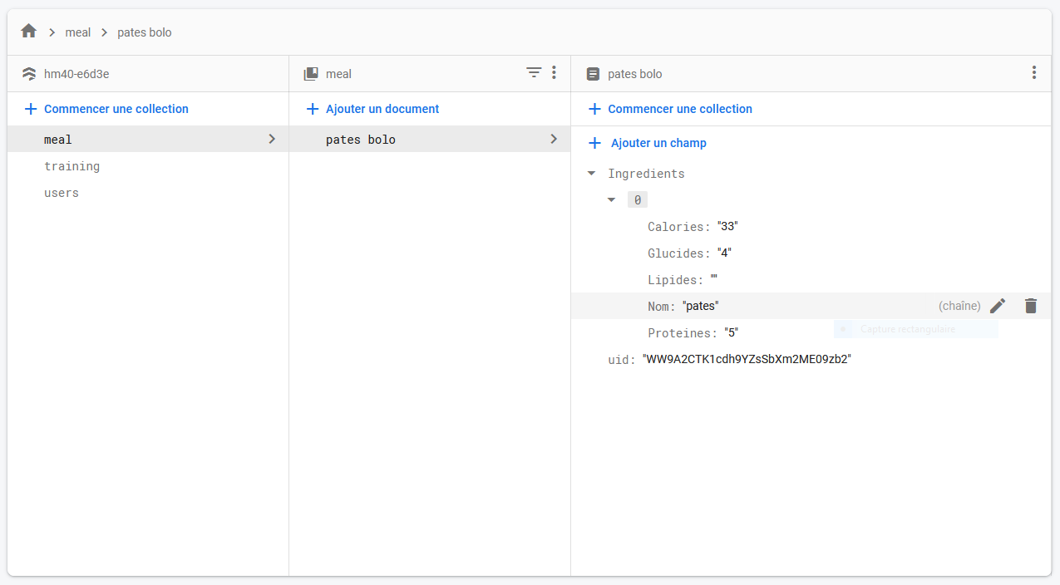

# Comparaison avec le modèle imaginé

## Fonctionnalités présentes

Le projet d’une application de suivi pour un sportif était ambitieux, mais nous somes parvenu à proposer une application fonctionnelle présentant la majorité des fonctionnalités espérées avant l’implémentation. Nous ne nous sommes ecartés que très peu de l’application documentée dans notre rendu d’analyse et Conception. GENfit présente bien :

• une page de connexion et d’inscription

• une base de donnée Firebase

• une page home présentant les résultats hebdomadaires de l’utilisateur

• une pageentraînement permettant l’ajout et la consultation d’entraînement

• une page alimentation permettant l’ajout et la consultation de repas

• une page profil regroupant les informations modifiables propres à l’utilisateur

## Fonctionnalités manquantes

Malheureusement, bien que proposant une version finale fidèle au modèle éspéré, quelques fonctionnalités sont à déplorer :

• La possibilité de choisir parmi des entraînements prédéfinis, déjà présents dans la base de données

• La possibilité de choisir ses repas/ingrédients déjà dans une base de données. L’utilisateur doit remplir les noms des aliments et les informations nutritionnelles les concernant à la main, ce qui pourrait être dérangeant pour un utilisateur ne souhaitant pas faire ce travail de documentation en parallèle

# Conclusion

Ce projet réalisé dans l’UV HM40 nous a permis d’appréhender un nouveau langage, le DART, et de découvrir une nouvelle branche du développement, le développement mobile. En plus des savoirs techniques relatifs au code, nous avons appris à designer une application en suivant la démarche centrée utilisateur, et en utilisant l’ensemble des acquis du cours de HM40. Nous sommes fiers de vous proposer notre application GENfit fonctionnelle, et vous souhaitons une navigation agréable dans celle-ci.

# Diagrammes PAC

## Page menu :

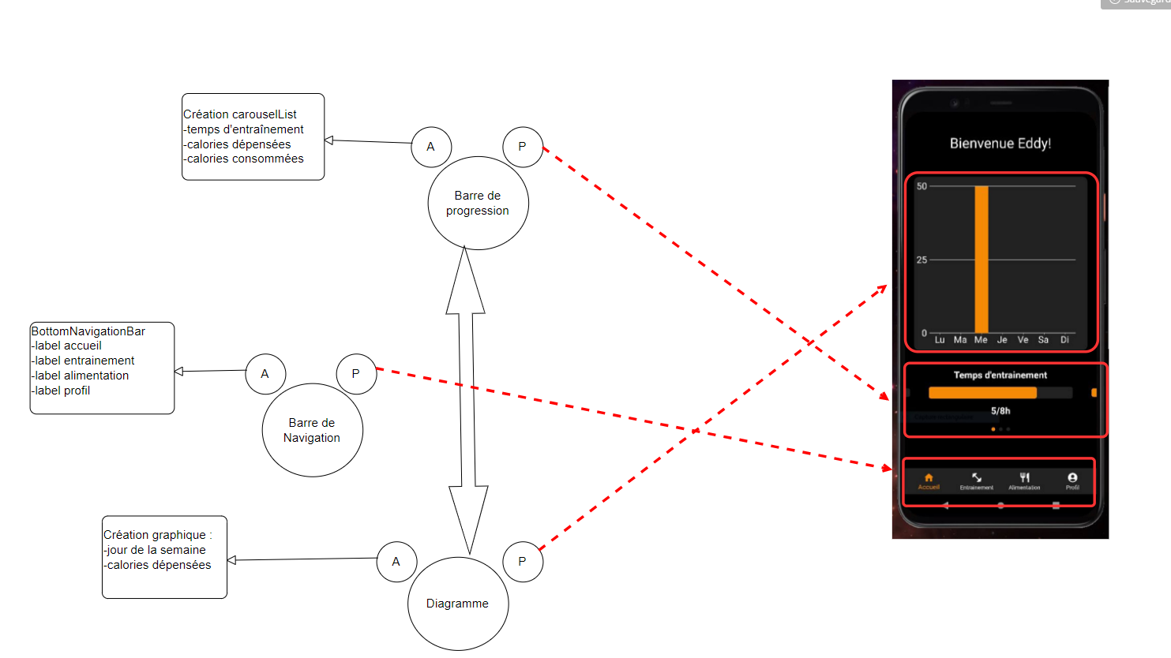

## Page entraînement :

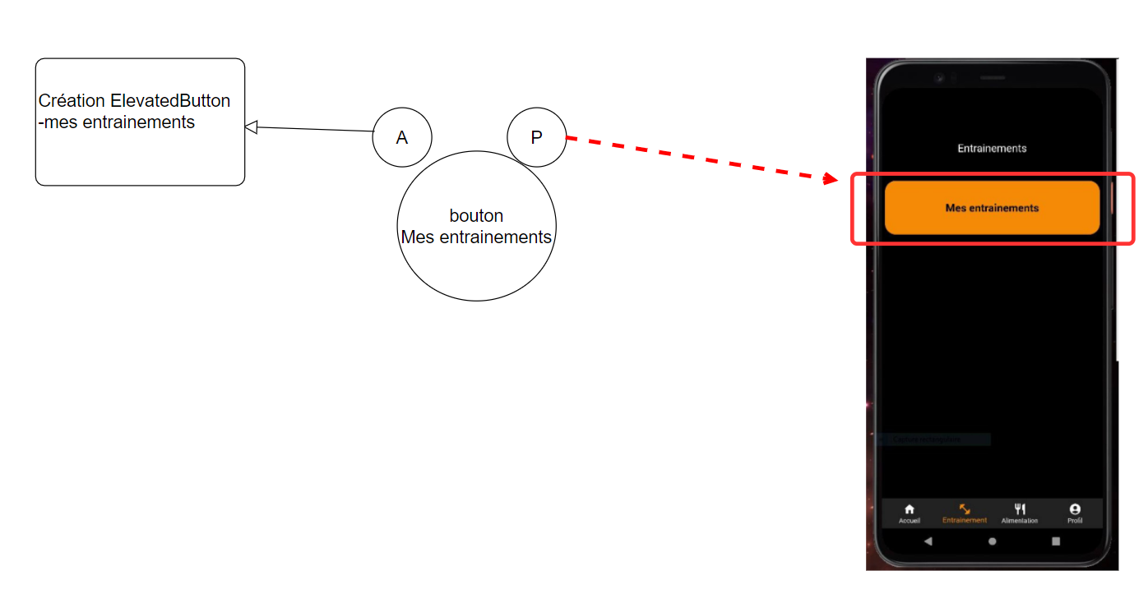

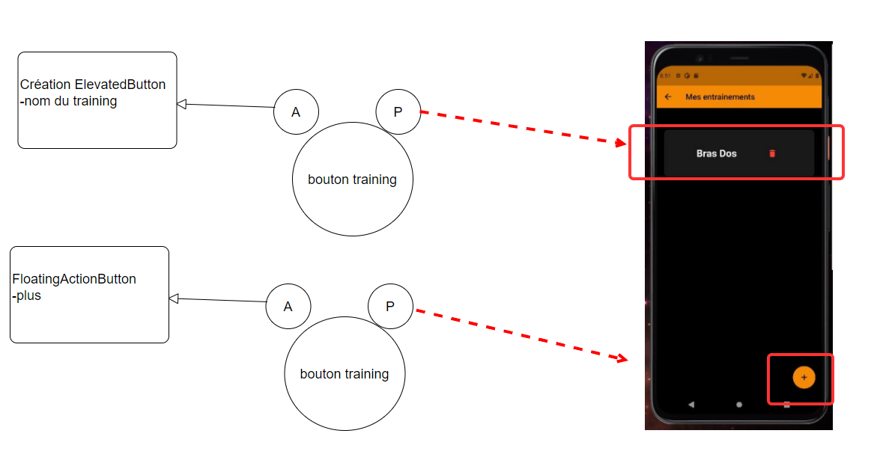

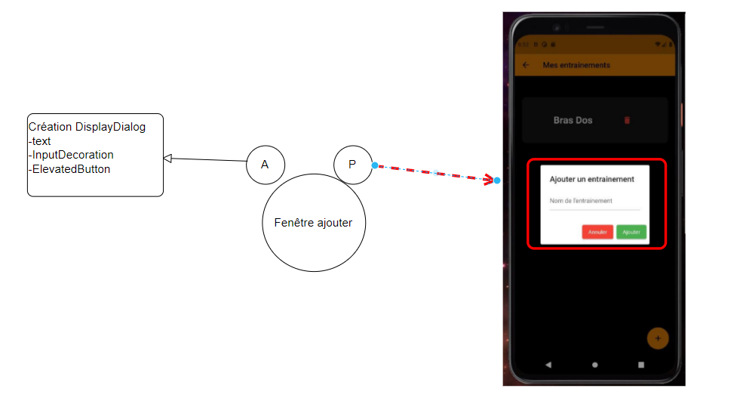

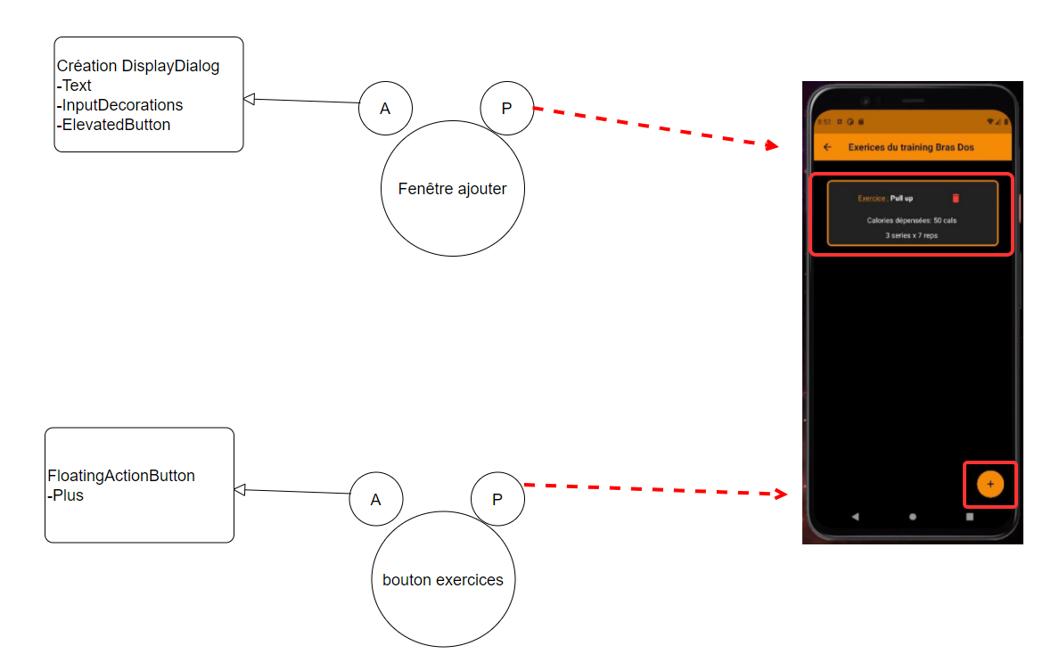

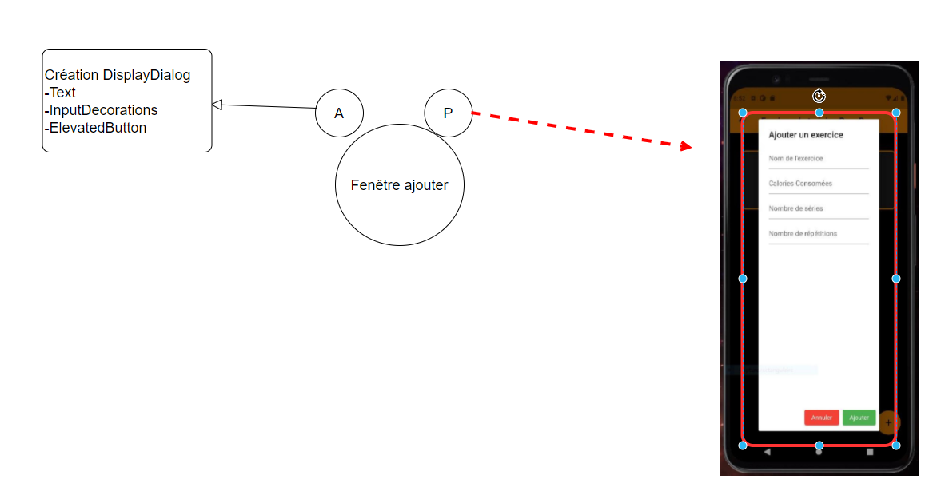

## Page Alimentation :

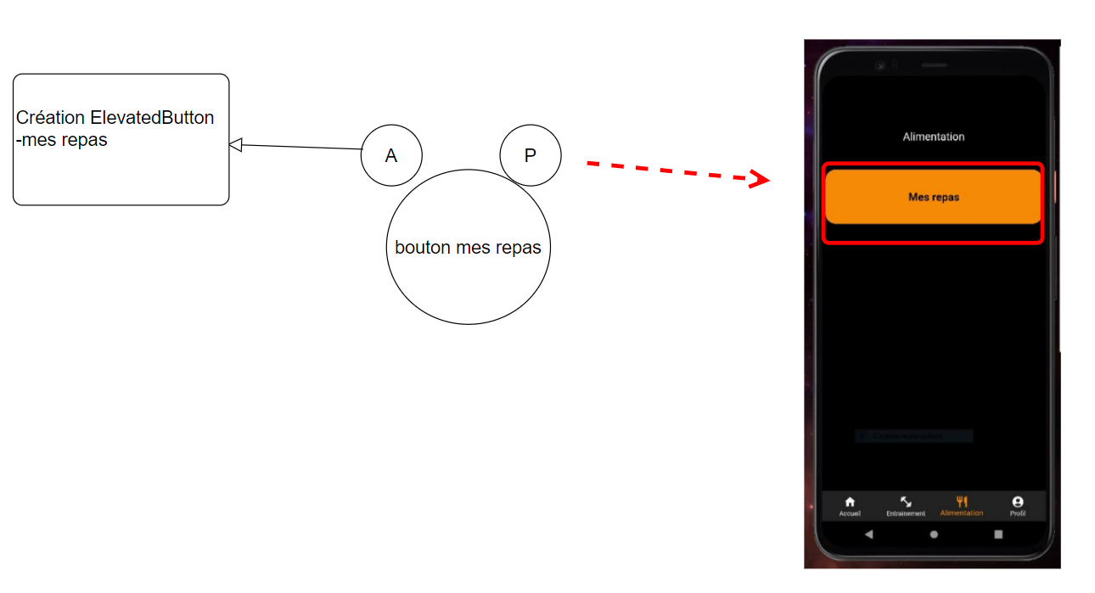

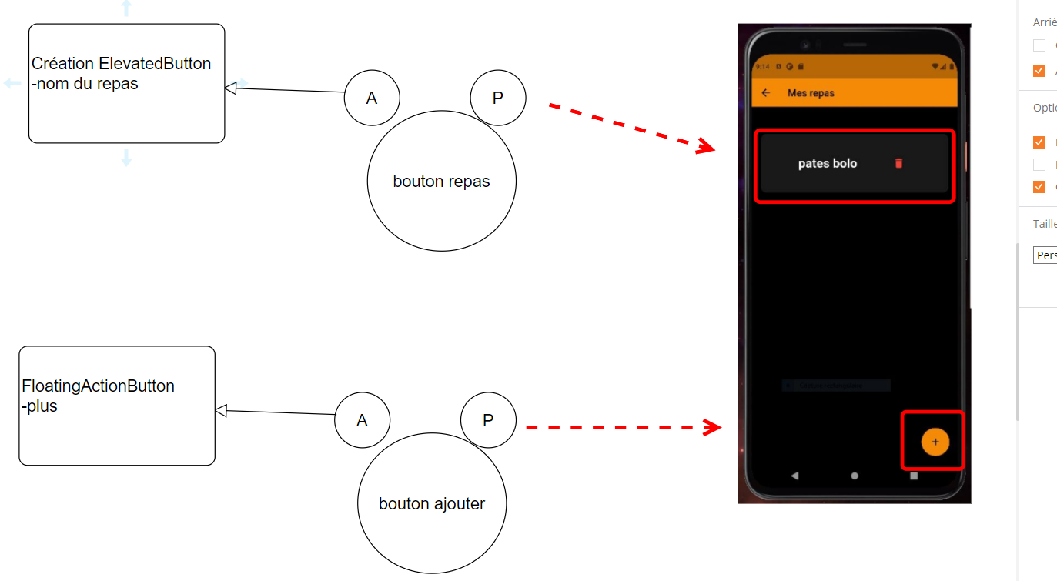

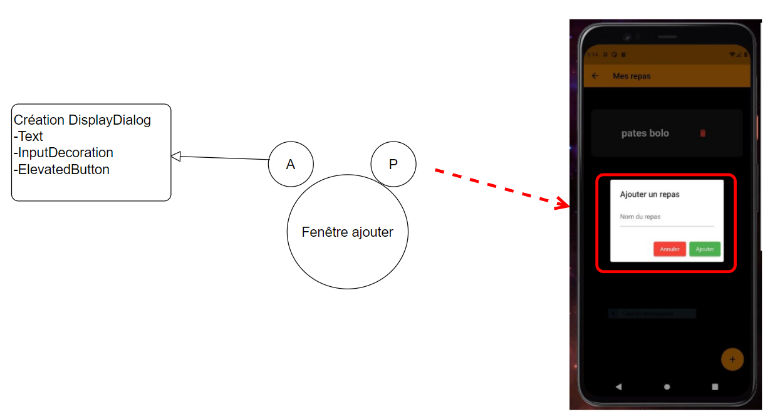

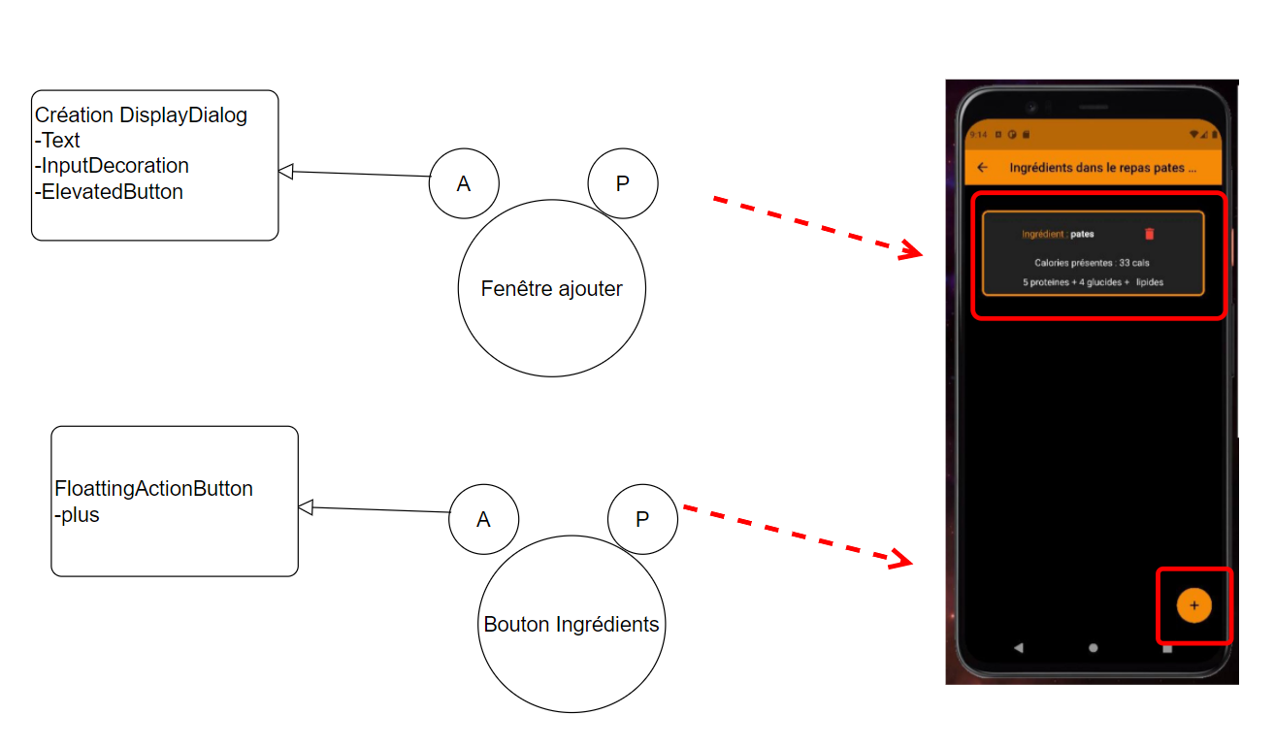

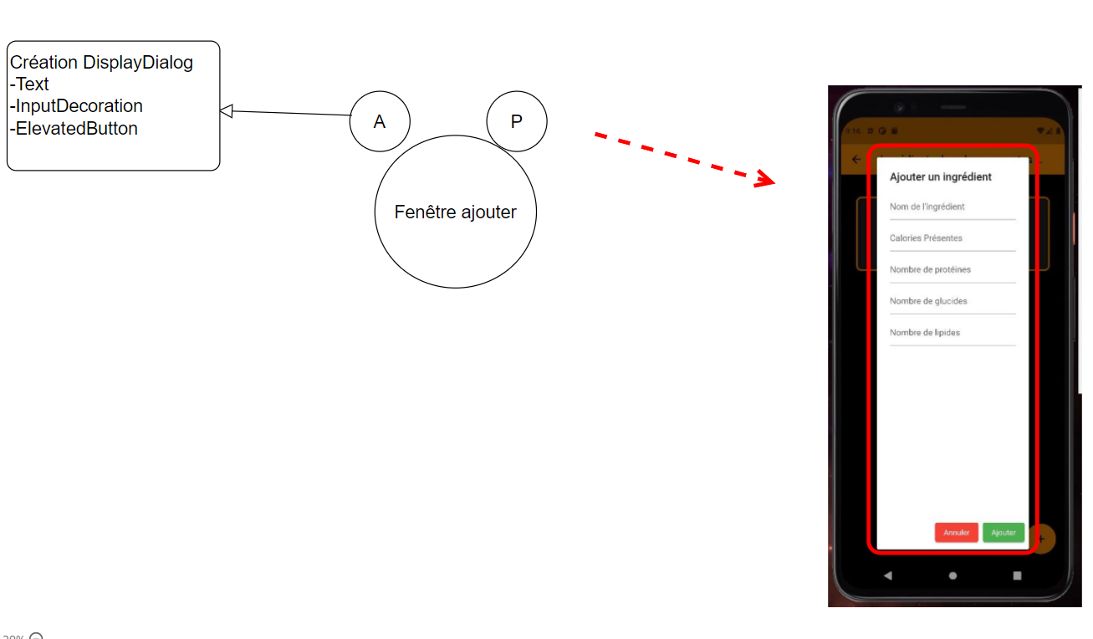

# Diagrammes SADT

## Niveau 0 :

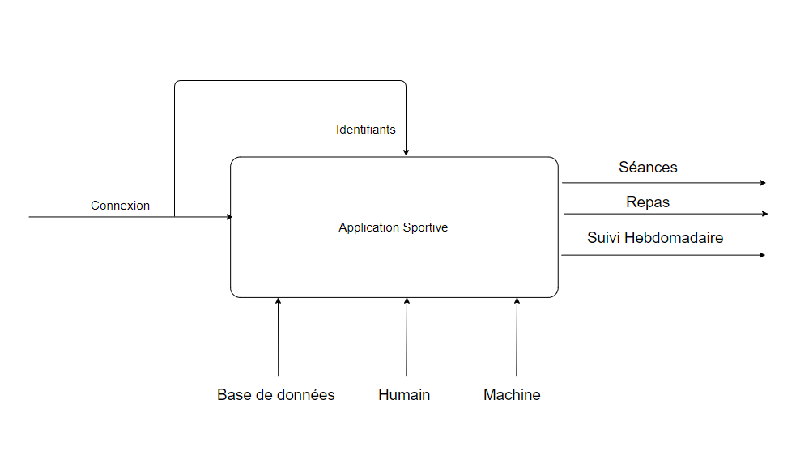

## Niveau 1 :

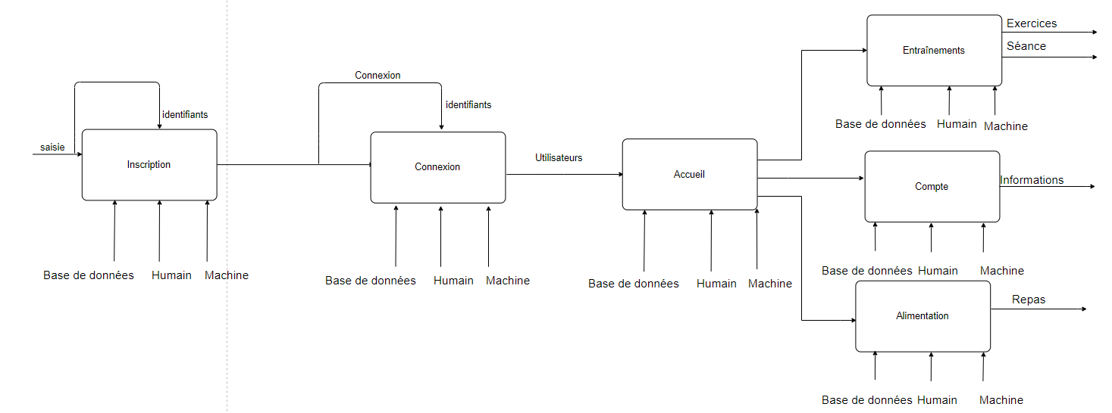

## Niveau 2 :

### Inscription

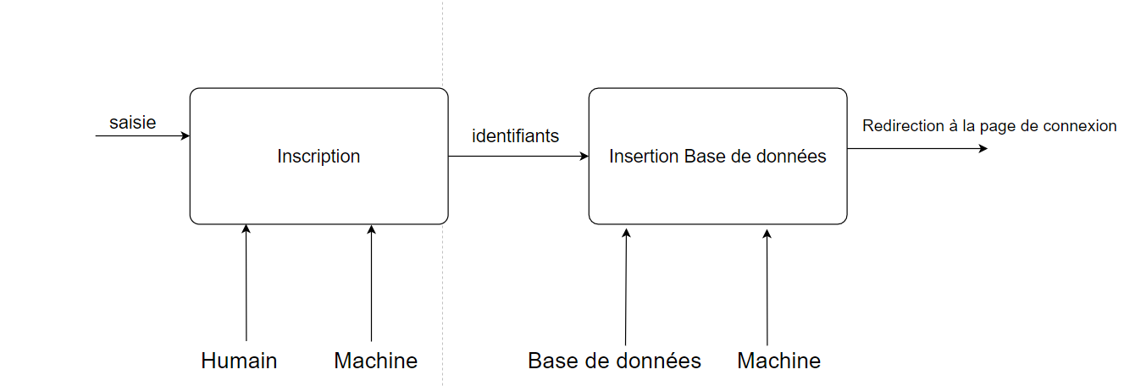

### Connexion

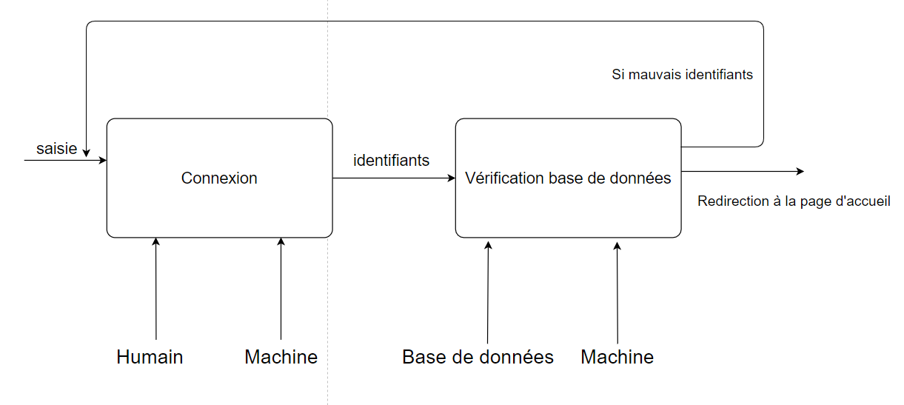

### Accueil

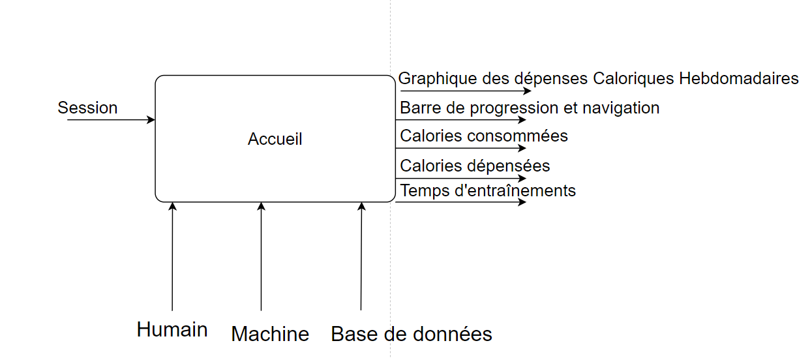

### Repas

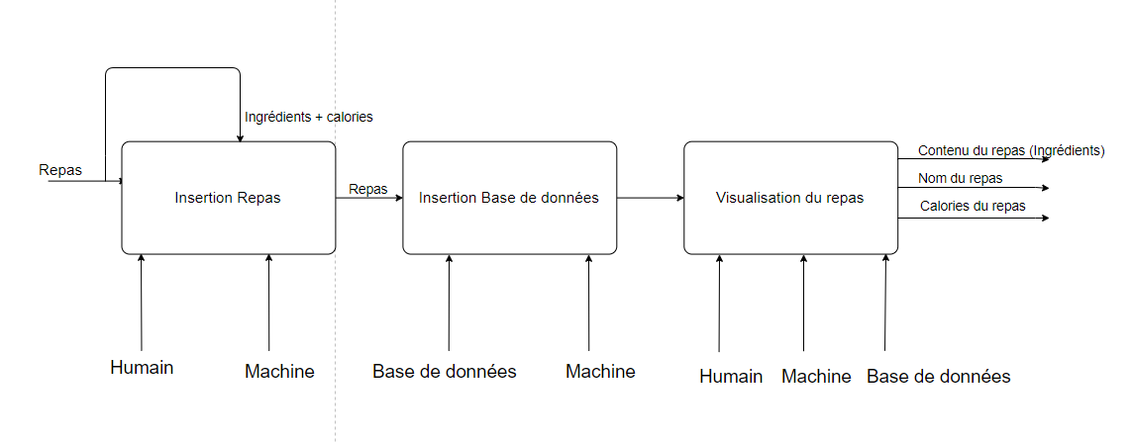

### Entraînement

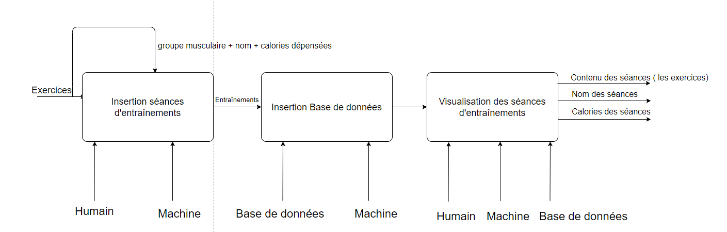

### Compte

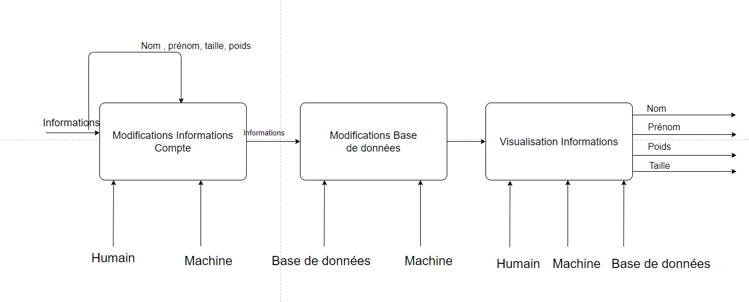

# Diagrammes StateCharts

## Saisie repas :

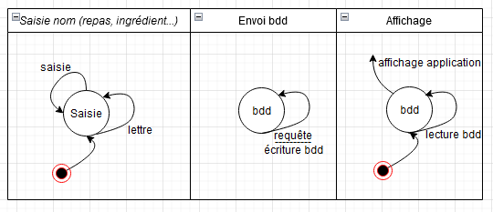

## Saisie entraînement :

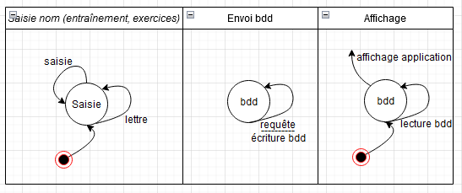

## Saisie informations personnelles :

